Activité en classe

« Faites des groupes de 3 -4 enfants pour le jeu ci-dessous.
Le premier groupe qui finit le premier a gagné. »
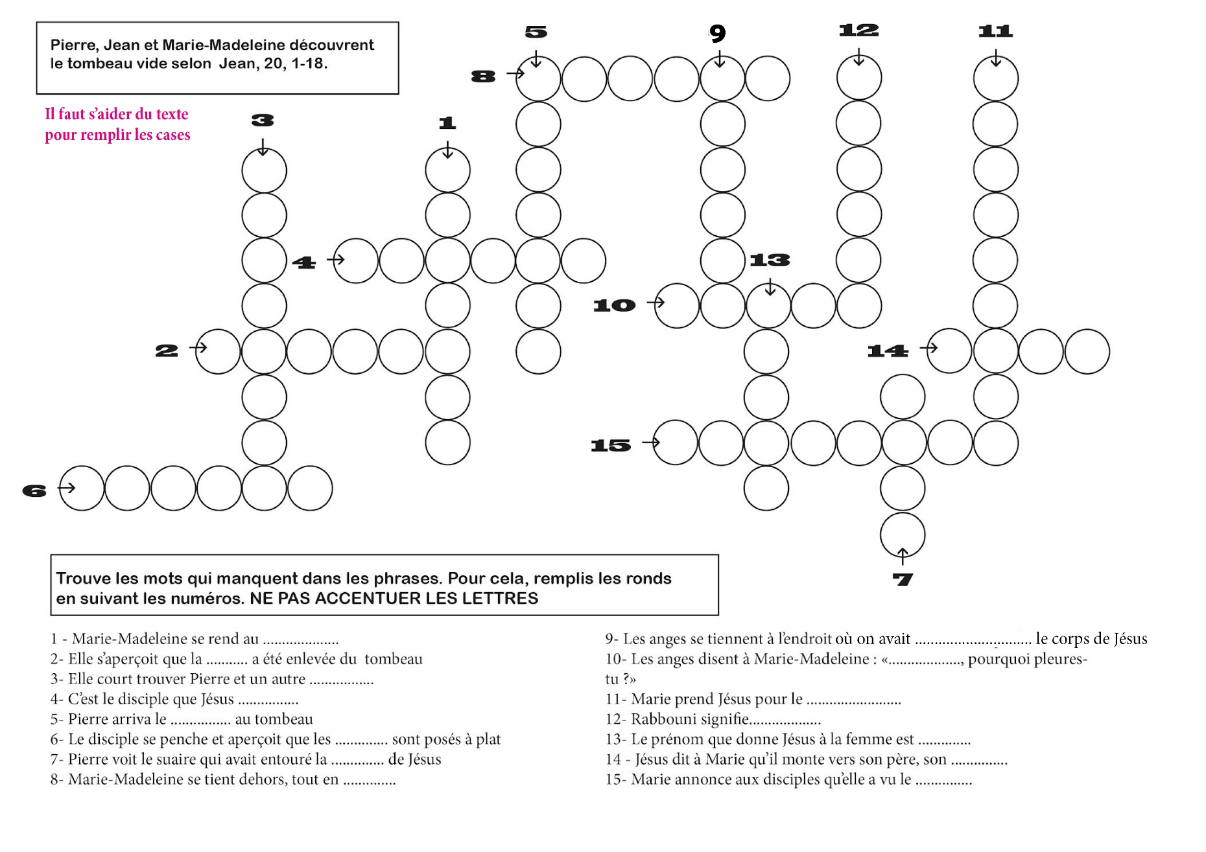
Réponse :
